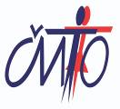
street dance club brno Českomoravská
taneční organizace

MISTROVSTVÍ ČR
HIP HOP DANCE – ELECTRIC BOOGIE – BREAK DANCE

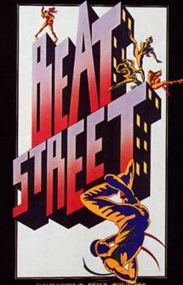

O POSTUP ME RAKOUSKO a MS NĚMECKO

Název akce ………………… ………………………… …..………

BEAT STREET 2005, MISTROVSTVÍ ČR
Pod záštitou primátora stat.m. Brna a hejtmana Jihomoravského kraje

Datum konání………………………………………………………...…… ….…
sobota – neděle, 4. – 5. června 2005

Vyhlašovatel …………………………… ……………………………………….… …… Českomoravská taneční organizace

Organizátor …………………………………………………………….… ……

TS BEAT UP BRNO, občanské sdružení
Jakub. nám.4, 602 00 Brno, www.beatup.cz,
Zastoupení: Ing. Martin Fiedler
Tel.: + 420 603 867 200
Email.: beatup@beatup.cz
Taneční skupina patří k taneční evropské špičce a má v oboru velké reference:
- mistři světa – Maribor 2002
- vicemistři světa – Bremy 2003
- pětinásobní mistři ČR 00 - 04
- vítěz Evropského poháru – Moskva 2003
- mistryně Světa Michaela Pospíšilová 02, 04
( i díky podpoře JMK a magistrátu města Brna)
Místo konání………… …………………………………………………..………
městská hala, ulice Vodova, Královo pole, Brno
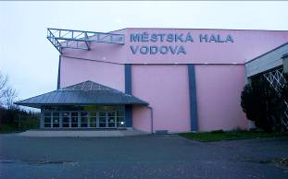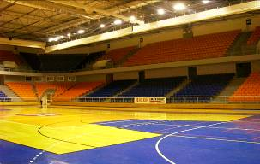
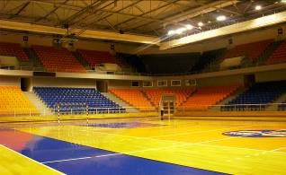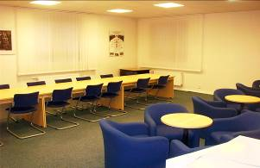

Charakter akce ………………… …… …………… ……
- Mistrovství ČR v hip hop dance, break dance, electric boogie
- první akce tohoto rozsahu u nás v nové městské hale v moravské metropoli
- akce s názvem podle kultovního filmu BEAT STREET z roku 1984, který byl podnětem k rozvoji hip hopové kultury na celém světě
- přímá postupová soutěž na mistrovství světa

Cíl akce ………………… …… … ……………
- vrcholová sportovní a kulturní událost, setkání všech nejlepších tanečníků z celé ČR i Slovenska
- sportovní a kulturní velkolepá akce v moravské metropoli s tradicí a stylem, který je dnešním mladým lidem vlastní…..
- akce má protidrogový charakter. Oslovuje řadu mladých lidí, kteří jsou součástí hip hopové komunity (hudba, tanec, móda, apod.), stejně tak jako ve filmu se stejnojmenným názvem BEET STREET, který zachycuje život mladých lidí v ulicích amerických velkoměst v sedmdesátých letech. Tehdy teenageři díky tanci a vůbec rozvoji této specifické kultury získali nový smysl života bez drogových dealerů a pouličních gangů.
- přímý postup nejlepších tanečníků a tanečních klubů na MS v Německu a ME, které se koná týden na to v Rakousku
- setkání všech, nejen mladých lidí, co milují pohyb a hudbu, bohatý doprovodný program
- prezentace brněnských tanečních škol a klubů před domácím publikem. Zájem o moderní tancovaní v Brně je enormní (nejvíce v celé ČR), cca téměř 2000 tanečníků ve věku od 5 do 25 let!!!!!!!!. Jen v Brně se moderním tancem zabývá 13 tanečních škol a klubů
Účast v soutěži =UT …=u4ast…………………..………… ...……….…
Akce je určena pro všechny české i slovenské taneční skupiny, které se zabývají těmito tanečními technikami.
Hip hop dance – členové ČMTO
Break dance – soutěž je otevřená
Electric boogie – soutěž je otevřená

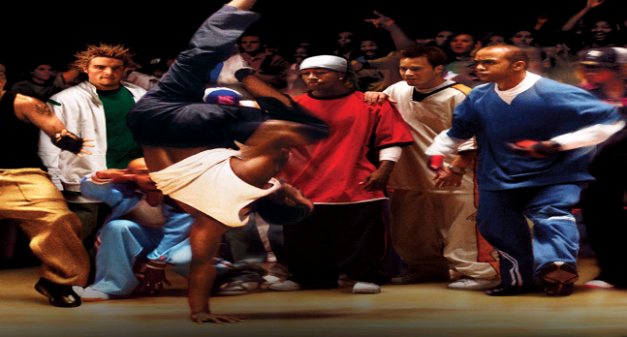

Zaměření, cílová skupina……………………………… ………………….…… ...

Hip hopová kultura, kterou tvoří čtyři základní pilíře B-BOYING (dance), RAPPING, DJING a GRAFITTI, ovlivňuje myšlení, módu a vůbec životní postoj mladých lidí dnešní doby, zažívá momentálně obrovský rozkvět nejen v USA, ale především v Evropě i Asii. Přední hudební stanice např. ÓČKO, MTV, VIVA, se zaměřují v posledních letech především na tento žánr, po celém světě jsou pořádány velkolepé hudební i taneční festivaly např. Battle of the year v Německu –15 000 b-boys apod. Hip hopová komunita se velmi rychlým tempem rozšiřuje i v ČR a na Slovensku, a to jak po stránce hudební, tak po stránce taneční.
Momentálně u nás existuje zhruba 150 break danceových tanečních skupin, více jak 300 tanečních skupin a škol u nás i na Slovensku, které se zabývají těmito pouličními styly. Zájem o tento moderní taneční sport neuvěřitelně roste. A to byl jeden z hlavních důvodů, proč jsme se rozhodli tohoto druhu v Brně uspořádat.

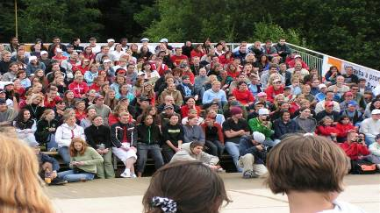

Rozsah akce ……………………………………………………… …...……………….
- cca 1500 tanečníků
- 40 TANEČNÍCH ŠKOL
- 15 - 30 BREAK DANCE CREW
- cca 1500 DIVÁKŮ
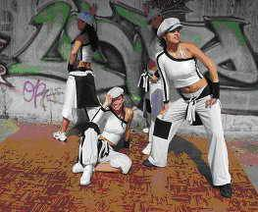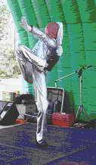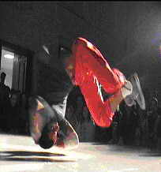

Mediální partneři, média ………………………………………………...……
Mediální partner:
- TV ČT1 reportáž z akce
- TV Prima – Prima jízda – 2 x 5 minut, prezentace tanečníků a lektorů
- TV Óčko – Pátý Element – 3 x 60 minut
- Bbarak – český hip hop magazín
- Metropolis – 30 000 výtisků, měsíc
- Rádio Krokodýl – 5 x denně 14 dnů 30 sekund shot
- Rádio Zlín – 3 x denně 14 dnů 30 sekund shot
- Deník Blesk – článek + foto z akce



PROGRAM…………………………………………… ………………………………..

Moderátor akce: Yemi, Fredy, Lejla
Tonda Kala – Rádio Krokodýl
- GALAVEČER FINÁLE
- CAPOEIRA SHOW
- YEMI – PĚVECKÁ A TANEČNÍ SHOW
- MÓDNÍ PŘEHLÍDKA
- SOUTĚŽ PRO DIVÁKY
- HAKISÁK EXHIBICE
- HEELYS EXHIBICE

KONTAKT………………………………………………………………………………..

Ing. Martin Fiedler, + 420 603 867 200, beatup@beatup.cz

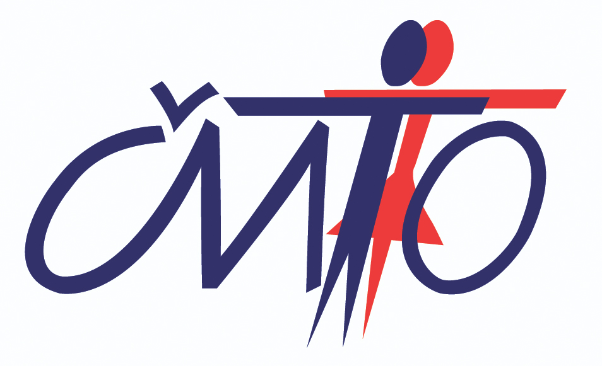 | 
Českomoravská taneční organizace | street dance klub Brno Czech republic
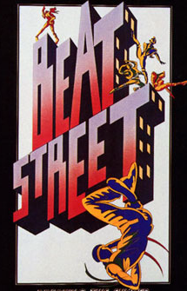
Propozice soutěže ČMTO

1. Název soutěže | BEAT STREET 2005
2. Vyhlašovatel soutěže | Správní rada  ČESKOMORAVSKÉ TANEČNÍ ORGANIZACE
3. Pořadatel soutěže | TS BEAT UP BRNO
4. Spolupořadatel soutěže
5. Odpovědný zástupce  pořadatele | Ing. Martin Fiedler, Jakub. nám. 4, 602 00, Brno  tel. 603867200, beatup@beatup.cz
6. Datum konání | 4. - 5.6. 2005
7. Místo konání | MĚSTSKÁ HALA VODOVA, BRNO  Královo pole
8. Druh soutěže | Mistrovství České republiky dle § 2.3.,odst. e )
9. Věkové kategorie | Dětská, Juniorská a Hlavní kategorie
10. Disciplíny | Hip hop dance, break dance, electric boogie  – sóla, dua, malé skupiny, velké formace
11. Účast v soutěži | HIP HOP DANCE:  pro členy ČMTO  sóla, dua - třída A (Extra Liga )  prvních 12 tanečníků dle závěrečných  výsledků – třída B (Zemská Liga)  malé skupiny – prvních 24 skupin  dle závěrečných výsledků  BREAK DANCE: (nový battle systém!!):  i pro nečleny ČMTO!!!  sóla, skupiny - počet neomezen  ELECTRIC BOOGIE:  i pro nečleny ČMTO!!!  sóla, dua, malé skupiny - počet neomezen  PRE STO D IDO !!!  účasť zo Slovenska  HIP HOP FORMACE - HVK 2 nominovaní, JVK a DVK neobmedzene  - hip hop malá skupina, duo, sóla - HVK, JVK, DVK 1 nominovaný z STO D IDO  - break dance - neobmedzene  - electric boogie - sola ......HVK, JVK, DVK 1 nominovaný z STO D IDO  dua, malé skupiny..... neobmedzene
12. Moderátor soutěže | Ctibor, Martin Fiedler  večerní program + celebrita (překvapení)
13. Vedoucí soutěže | Zdeněk Hénik
14. Odborný dozor
15. Asistent soutěže
16. Porota | viz. příloha č.5
17. Hudební nosič | CD, MD – dodává pořadatel
18. Technické podmínky | Parket 2 x 12x15 m
19. Termín pro přihlášení | pá 20.5.2005
20. Adresa k přihlášení | Martin Fiedler, Jakub. nám. 4, Brno 602 00  tel.: 603 867 200 nebo  email: beatup@beatup.cz
21. Program soutěže | viz. příloha č.5  4. - 5.6.04  Otevření sálu 7.00 hod.  Prezence soutěže 8.00 - 9.30 hod.  Prostorové zkoušky 8.00 - 10.00 hod.  Porada porotců 9.15 hod.  Setkání vedoucích klubů: 9.45 hod.  Zahájení soutěže 10.30 hod.  Finálový večer so 19.00 hod., ne 18.30 hod.
22. Startovné | Děti a Junioři – 100 Kč/osoba  break dance 100 Kč/osoba  vše ostatní 200 Kč/osoba  každá další disciplína 50,- Kč osoba
23. Vstupné | 1 den : 120,- Kč, studenti 80,- Kč  2. dny: 200,- Kč, studenti 150 ,- Kč  jednotné vstupné v průběhu celého dne i večera  prodej vstupenek na místě
24. Úhrada nákladů | Pořadatel soutěžícím nehradí žádné náklady spojené s účastí na soutěži. Porotě a odborným funkcionářům hradí honoráře a cestovní výlohy dle platných právních předpisů
25. Ceny | Pro všechny – diplomy, pro 1.-3. místo v každé kategorii – diplom, věcná cena, medaile, pohár  věcné ceny
26. Další ujednání
Soutěž bude řízena dle těchto propozic a soutěžního řádu ČMTO.
Propozice byly schváleny soutěžním ředitelem dne 15.1.2004 pod č.j. 20/2004

